THÔNG TIN VÀ LỊCH SỬ TÀI LIỆU

Thông tin tài liệu:
Tên tài liệu | Báo cáo tài chính quản trị | Tên dự án | ERP
Tên module | Báo cáo | Đường dẫn tài liệu
Người soạn | Nguyễn Công Phúc | Ngày soạn | 30-03-2015
Người xem xét | Hồ Tấn Tuấn | Ngày xem xét | 30-03-2015
Người phê duyệt | Hồ Tấn Tuấn | Ngày phê duyệt

Lịch sử thay đổi tài liệu:
Ngày thay đổi | Vị trí thay đổi | Mô tả thay đổi | Phiên bản | Tác giả | Người yêu cầu | Ghi chú
30-03-2015 | Thêm mới | Báo cáo tài chính quản trị | 1.0 | Nguyễn Công Phúc | Hồ Tấn Tuấn
21-4-2015 | Chỉnh sửa | Báo cáo tài chính quản trị | 1.1 | Nguyễn Công Phúc | Hồ Tấn Tuấn | Bổ sung cách lấy dữ liệu theo CodeOffer setup động

MỤC LỤC TÀI LIỆU
1. Giới thiệu 3
1.1. Mục đích 3
1.2. Phạm vi 3
1.3. Khái niệm, thuật ngữ 3
1.4. Tài liệu tham khảo 4
1.5. Mô tả tài liệu 4
2. Tổng quan về hệ thống 4
2.1. Phát biểu bài toán 4
2.1.1. Ngày 30-03-2015 4
2.2. Mục tiêu hệ thống 4
2.3. Phạm vi hệ thống 5
3. Quy trình nghiệp vụ 5
4. Yêu cầu chức năng của người sử dụng 5
4.1. Ngày 30-03-2015 5
4.1.1. UR-15033001: Báo cáo tài chính lấy dữ liệu từ POS 5
4.1.2. UR-15033002: Báo cáo tài chính lấy dữ liệu từ Inventory 6
4.1.3. UR-15033003: Báo cáo tài chính lấy dữ liệu từ G/L 12
5. Các yêu cầu khác 18
5.1. Yêu cầu bảo mật 18
5.2. Yêu cầu sao lưu 18
5.3. Yêu cầu về tính sử dụng 18
5.3.1. [Mã hiệu yêu cầu: Tên yêu cầu] 19
5.4. Yêu cầu về tính ổn định 19
5.4.1. [Mã hiệu yêu cầu: Tên yêu cầu] 19
5.5. Yêu cầu về hiệu năng 19
5.5.1. [Mã hiệu yêu cầu: Tên yêu cầu] 19
5.6. Yêu cầu về tính hỗ trợ 20
5.6.1. [Mã hiệu yêu cầu: Tên yêu cầu] 20
5.7. Yêu cầu về công nghệ và các ràng buộc 20
5.7.1. [Mã hiệu yêu cầu: Tên yêu cầu] 20
5.8. Yêu cầu về giao tiếp 20
5.8.1. Giao tiếp người dùng 20
5.8.2. Giao tiếp phần cứng 20
5.8.3. Giao tiếp phần mềm 20
5.8.4. Giao tiếp truyền thông 20
5.8.5. Các yêu cầu tài liệu người dùng và hỗ trợ trực tuyến 21
5.9. Các thành phần mua ngoài 21
5.10. Các yêu cầu pháp lý, bản quyền và những ghi chú khác 21
5.11. Các tiêu chuẩn áp dụng 21
6. Tiêu chuẩn nghiệm thu hệ thống 21
NỘI DUNG TÀI LIỆU
- Giới thiệu
  - Mục đích
- Tài liệu này làm rõ các yêu cầu của người dùng liên quan đến chức năng Báo cáo tài chính quản trị
- Tài liệu này liệt kê và mô tả toàn bộ yêu cầu, cung cấp đầy đủ và toàn diện các chức năng để đáp ứng được yêu cầu.
- Đối tượng sử dụng:
  - Tester
  - Developer
  - Người sử dụng
  - Phạm vi
Tài liệu này giúp cho các đối tượng sử dụng có thể theo dõi được các yêu cầu của người dùng liên quan đến chức năng Báo cáo tài chính quản trị
  - Khái niệm, thuật ngữ
Thuật ngữ | Định nghĩa | Ghi chú
  - Tài liệu tham khảo
Tên tài liệu | Ngày phát hành | Nguồn | Ghi chú
  - Mô tả tài liệu
- Tài liệu sẽ mô tả các yêu cầu cần thiết của ứng dụng.
- Tài liệu sẽ gồm các phần:
  - Phát biểu bài toán: mô tả hiện trạng, và nêu yêu cầu chính.
  - Yêu cầu chức năng: mô tả các yêu cầu liên quan đến các chức năng để phục vụ cho yêu cầu của người sử dụng.

- Tổng quan về hệ thống
  - Phát biểu bài toán
    - Ngày 30-03-2015
      - Hiện trạng
- Chưa có báo cáo tài chính phục vụ cho nhu cầu quản trị của kế toán.
      - Yêu cầu:
- Xây dựng chức năng Báo cáo tài chính, phục vụ cho nhu cầu quản trị tài chính của kế toán. Thông tin được lấy lên từ 3 nguồn:
  - Lấy lên từ POS
  - Lấy lên từ Inventory
  - Lấy lên từ G/L
  - Mục tiêu hệ thống
  - Phạm vi hệ thống

- Quy trình nghiệp vụ
- Yêu cầu chức năng của người sử dụng
  - Ngày 30-03-2015
    - UR-15033001: Báo cáo tài chính lấy dữ liệu từ POS
- Mục đích:
  - Lấy lên được thông tin báo cáo tài chính từ POS
- Yêu cầu:
  - Danh sách Table sử dụng: Xem file DDD
  - Danh sách quyền:

  - Giao diện sử dụng:

  - Mô tả:
    - UR-15033002: Báo cáo tài chính lấy dữ liệu từ Inventory
- Mục đích:
  - Lấy lên được thông tin báo cáo tài chính từ Inventory
- Yêu cầu:
  - Danh sách Table sử dụng:
  - HL-TEST$Item Ledger Entry
  - HL-TEST$Item
  - Các bảng lấy Code Offer
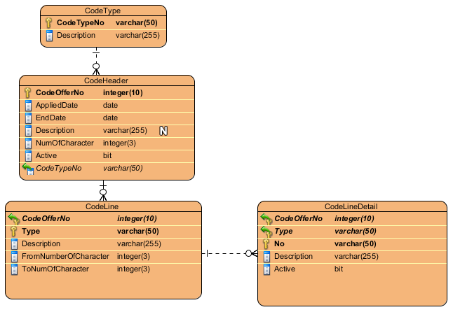
  - Danh sách quyền:
Tên quyền | Mô tả
FinancialReportMgmt_GetFromINV_View | Quyền xem báo cáo tài chính lấy dữ liệu từ Inventory

  - Giao diện sử dụng: Xem file SDD
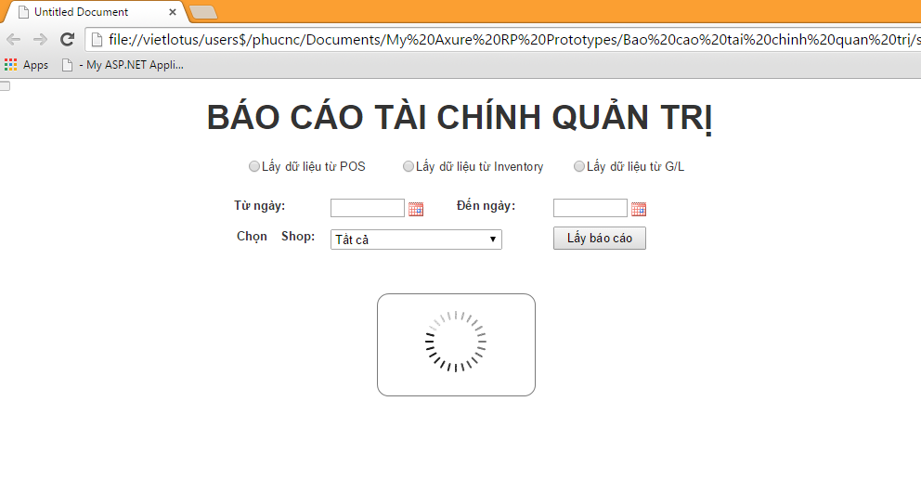
  - Mô tả:
    - Ràng buộc đầu vào:
      - Có check vào Radio Button Lấy dữ liệu từ Inventory.
      - Chọn Từ ngày <= Đến ngày. Mặc định lấy ngày hiện tại.
      - Chọn Shop. Mặc định là tất cả.
    - Click vào Button Lấy báo cáo để chạy xử lý lấy báo cáo như sơ đồ “Quy trình xử lý lấy dữ liệu từ Inventory” (Click vào  để xem).
      - Tạo bảng tạm để truy xuất dữ liệu Code Offer
        - Kết bảng CodeHeader, CodeLine, CodeLineDetail theo điều kiện
          - CodeHeader: CodeTypeNo = Offer and Active = TRUE and AppliedDate <= Now() <= EndDate
          - CodeHeader.CodeOfferNo = CodeLine.CodeOfferNo
          - CodeLine.CodeOfferNo = CodeLineDetail.CodeOfferNo and CodeLine.Type = CodeLineDetail.Type and CodeLineDetail.Active = TRUE
        - Tạo bảng tạm CodeTable( CodeOfferNo, NumOfCharacter, Type, FromNumOfCharacter, ToNumOfCharacter, No, CodeLineDetail.Description)
      - Lấy dữ liệu có Description chứa ký tự thuộc Brand quy định.
        - Lấy danh sách Brand:
          - Xét trong bảng tạm CodeTable các dòng có Type = BR
            - Lấy ra giá trị trong cột No cho vào List list_BR
            - Lấy ra giá trị FromNumOfCharacter và ToNumOfCharacter
          - Tạo bảng tạm TableOfBrand chứa các dòng trong Item Ledger Entry có Mid (Description, FromNumOfCharacter, ToNumOfCharacter) thuộc List list_BR
      - Lấy dữ liệu có Description chứa ký tự thuộc Cost Center quy định
        - Chỉ xử lý khi TableOfBrand có dữ liệu.
        - Xét trong bảng tạm CodeTable các dòng có Type = CC
          - Lấy ra giá trị trong cột No cho vào List list_CC
          - Lấy ra giá trị FromNumOfCharacter và ToNumOfCharacter
        - Tạo bảng tạm TableOfCostCenter chứa các dòng trong TableOfBrand có Mid (Description, FromNumOfCharacter, ToNumOfCharacter) thuộc List list_CC.
      - Xử lý lấy PROGRAM
        - Trong bảng CodeTable, lấy ra cột NumOfCharacter.
        - Trong bảng TableOfCostCenter, gán cột PROGRAM = Left (Description, NumOfCharacter).
      - Xử lý lấy BRAND
        - Trong bảng TableOfCostCenter, gán cột BRAND = CodeLineDetail.Description tương ứng với các Mid (Description, FromNumOfCharacter, ToNumOfCharacter) thuộc List list_BR
      - Xử lý lấy COST CENTER
        - Trong bảng TableOfCostCenter, gán cột COST CENTER = CodeLineDetail.Description tương ứng với các Mid (Description, FromNumOfCharacter, ToNumOfCharacter) thuộc List list_CC.
      - Từ bảng TableOfCostCenter, lấy ra các cột dữ liệu tương ứng trong quy trình để hiển thị lên báo cáo.
    - Sau khi xử lý lấy dữ liệu xong, trích xuất ra file Excel, mở form yêu cầu người dùng chọn nơi lưu file Excel đã được trích xuất với tên FinancialReportMgmt_GetFromINV.
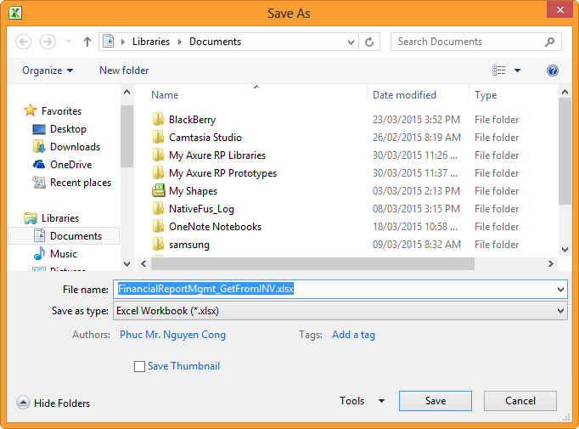
  - Template xuất Excel:

    - UR-15033003: Báo cáo tài chính lấy dữ liệu từ G/L
- Mục đích:
  - Lấy lên được thông tin Báo cáo tài chính từ G/L
- Yêu cầu:
  - Danh sách Table sử dụng:
  - HL-TEST$G_L Entry
  - Các bảng lấy Code Offer
  - Danh sách quyền:
Tên quyền | Mô tả
FinancialReportMgmt_GetFromGL_View | Quyền xem báo cáo tài chính lấy dữ liệu từ G/L

  - Giao diện sử dụng: Xem thêm file SDD
  - Mô tả:
    - Ràng buộc đầu vào:
      - Check vào Radio Button Lấy dữ liệu từ G/L
      - Chọn Từ ngày <= Đến ngày. Mặc định lấy ngày hiện tại
      - Khóa không cho chọn Shop.
    - Click vào Button Lấy báo cáo để chạy xử lý lấy báo cáo như sơ đồ “Quy trình xử lý lấy dữ liệu từ G/L” (Click vào  để xem).
      - Tạo bảng tạm để truy xuất dữ liệu Code Offer
        - Kết bảng CodeHeader, CodeLine, CodeLineDetail theo điều kiện
          - CodeHeader: CodeTypeNo = Offer and Active = TRUE and AppliedDate <= Now() <= EndDate
          - CodeHeader.CodeOfferNo = CodeLine.CodeOfferNo
          - CodeLine.CodeOfferNo = CodeLineDetail.CodeOfferNo and CodeLine.Type = CodeLineDetail.Type and CodeLineDetail.Active = TRUE
        - Tạo bảng tạm CodeTable( CodeOfferNo, NumOfCharacter, Type, FromNumOfCharacter, ToNumOfCharacter, No, CodeLineDetail.Description)
      - Lấy dữ liệu có Description chứa ký tự thuộc Brand quy định.
        - Lấy danh sách Brand:
          - Xét trong bảng tạm CodeTable các dòng có Type = BR
            - Lấy ra giá trị trong cột No cho vào List list_BR
            - Lấy ra giá trị FromNumOfCharacter và ToNumOfCharacter
          - Tạo bảng tạm TableOfBrand chứa các dòng trong G_L Entry có Mid (Description, FromNumOfCharacter, ToNumOfCharacter) thuộc List list_BR
      - Lấy dữ liệu có Description chứa ký tự thuộc Cost Center quy định
        - Chỉ xử lý khi TableOfBrand có dữ liệu.
        - Xét trong bảng tạm CodeTable các dòng có Type = CC
          - Lấy ra giá trị trong cột No cho vào List list_CC
          - Lấy ra giá trị FromNumOfCharacter và ToNumOfCharacter
        - Tạo bảng tạm TableOfCostCenter chứa các dòng trong TableOfBrand có Mid (Description, FromNumOfCharacter, ToNumOfCharacter) thuộc List list_CC.
      - Xử lý lấy PROGRAM
        - Trong bảng CodeTable, lấy ra cột NumOfCharacter.
        - Trong bảng TableOfCostCenter, gán cột PROGRAM = Left (Description, NumOfCharacter).
      - Xử lý lấy BRAND
        - Trong bảng TableOfCostCenter, gán cột BRAND = CodeLineDetail.Description tương ứng với các Mid (Description, FromNumOfCharacter, ToNumOfCharacter) thuộc List list_BR
      - Xử lý lấy COST CENTER
        - Trong bảng TableOfCostCenter, gán cột COST CENTER = CodeLineDetail.Description tương ứng với các Mid (Description, FromNumOfCharacter, ToNumOfCharacter) thuộc List list_CC.
      - Từ bảng TableOfCostCenter, lấy ra các cột dữ liệu tương ứng trong quy trình để hiển thị lên báo cáo.
    - Sau khi xử lý lấy dữ liệu xong, trích xuất ra file Excel, mở form yêu cầu người dùng chọn nơi lưu file Excel đã được trích xuất với tên FinancialReportMgmt_GetFromGL.
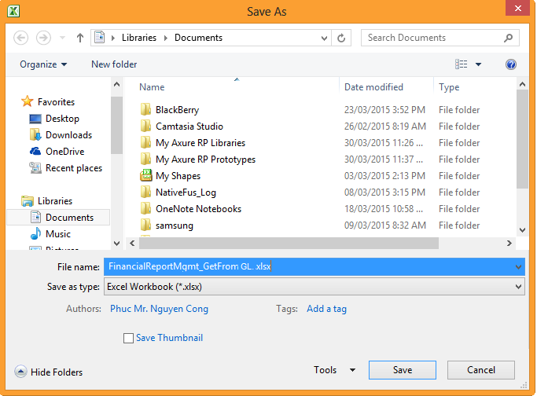
  - Template xuất Excel
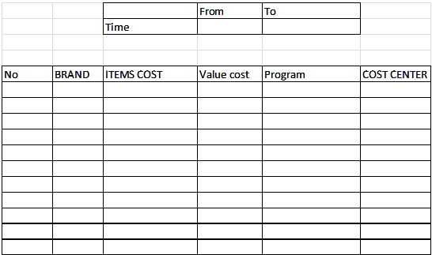

- Các yêu cầu khác
  - Yêu cầu bảo mật

  - Yêu cầu sao lưu

  - Yêu cầu về tính sử dụng

    - [Mã hiệu yêu cầu: Tên yêu cầu]
[Phần này mô tả các yêu cầu liên quan đến tính sử dụng. Ví dụ:
Xác định thời điểm đào tạo cho người sử dụng bình thường và người sử dụng đặc biệt để có khả năng thực hiện các thao tác đặc thù.
Xác định thời gian thực hiện công việc cho các việc thực tế trên cơ sở tính sử dụng của hệ thống mới so với các hệ thống khác mà người sử dụng biết và thích.
Xác định yêu cầu phù hợp với các chuẩn sử dụng thông thường như chuẩn giao diện đồ hoạ của Microsoft …]

  - Yêu cầu về tính ổn định
    - [Mã hiệu yêu cầu: Tên yêu cầu]
[Các yêu cầu về tính ổn định của hệ thống sẽ được trình bày ở đây với một số gợi ý sau:
- Tính sẵn sàng - Xác định tỷ lệ phần trăm sẵn sàng của hệ thống (xx.xx%), số giờ sử dụng, bảo trì, chế hoạt động làm giảm tính sẵn sàng …
- Thời gian trung bình giữa các sự cố (MTBF) - Thường tính bằng giờ song có thể tính bằng ngày, tháng hoặc năm.
- Thời gian trung bình để sửa chữa (MTTR) - Thời gian cho phép hệ thống dừng hoạt động nếu sự cố xảy ra.
- Tính chính xác - Xác định độ chính xác (cam kết) và chính xác (thông qua một số chuẩn đã biết) đối với đầu ra của hệ thống.
- Số lỗi tối đa - Thường chỉ ra số lỗi trên số dòng lệnh hoặc số lỗi trên function-point.
- Lỗi - Được phân loại thành các mức nhỏ, quan trọng và khẩn cấp: Các yêu cầu phải chỉ rõ như thế nào là lỗi khẩn cấp; ví dụ, mất dữ liệu hoàn toàn hoặc không thể sử dụng một chức năng nào đó của hệ thống.]
  - Yêu cầu về hiệu năng
    - [Mã hiệu yêu cầu: Tên yêu cầu]
[Các yêu cầu về tốc độ được liệt kê ở phần này. Yêu cầu về tốc độ xử lý bao gồm xác định thời gian phản hồi của hệ thống. Nếu có thể chỉ rõ yêu cầu liên quan đến Use Cases nào.
- Thời gian xử lý cho một giao dịch (trung bình, tối đa).
- Thông lượng, ví dụ, bao nhiêu giao dịch trong một giây.
- Khả năng, ví dụ, số lượng của khách hàng hoặc giao dịch mà hệ thống có thể cung cấp.
- Các chế độ suy giảm (chế độ vận hành nào là chấp nhận được khi hệ thống bị suy giảm theo một số cách nào đó)
- Tài nguyên sử dụng, như bộ nhớ, dung lượng đĩa, kết nối …]
  - Yêu cầu về tính hỗ trợ
    - [Mã hiệu yêu cầu: Tên yêu cầu]
[Phần này chỉ ra tất cả các yêu cầu sẽ nâng cao tính hỗ trợ và bảo trì của hệ thống bao gồm chuẩn lập trình (coding standards), chuẩn đặt tên (naming conventions), các thư viện (class libraries), và các tiện ích bảo trì.]
  - Yêu cầu về công nghệ và các ràng buộc
    - [Mã hiệu yêu cầu: Tên yêu cầu]
[Phần này chỉ ra các ràng buộc thiết kế của hệ thống mới. Các quyết định về thiết kế phải bám chặt vào các ràng buộc thiết kế. Ví dụ bao gồm ngôn ngữ phần mềm, các yêu cầu về qui trình phần mềm, qui định về sử dụng công cụ lập trình, qui định về ràng buộc kiến trúc và thiết kế, các thành phần phải mua thêm, các thư viện …]
  - Yêu cầu về giao tiếp
    - Giao tiếp người dùng
    - Giao tiếp phần cứng
    - Giao tiếp phần mềm
    - Giao tiếp truyền thông

    - Các yêu cầu tài liệu người dùng và hỗ trợ trực tuyến

  - Các thành phần mua ngoài

  - Các yêu cầu pháp lý, bản quyền và những ghi chú khác

  - Các tiêu chuẩn áp dụng

- Tiêu chuẩn nghiệm thu hệ thống
[Mô tả quy trình và các điều kiện thế nào để hệ thống được nghiệm thu]
Ví dụ: Đáp ứng được 80% các yêu cầu ở trên.

